**IP-сетевой декодер (декодирующий терминал с 8 зонами) T-7701Z**

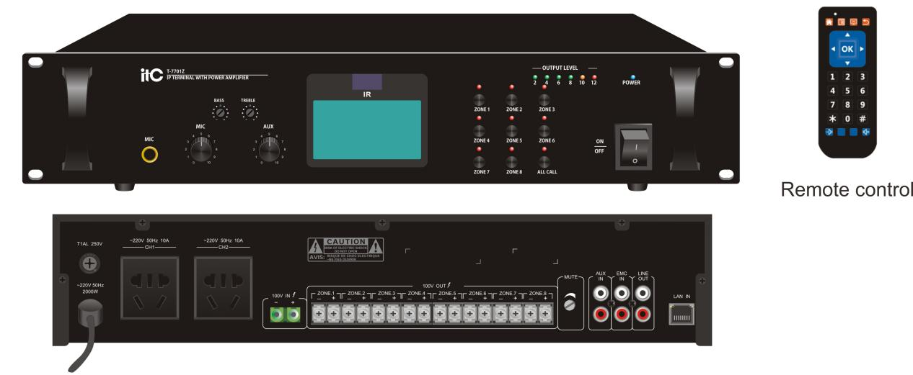

**Описание продукта**

Стоечный сетевой декодер T-7701Z предназначен для профессионального IP-вещания с выгодным соотношением цены и качества. Он устанавливается в слаботочном помещении или вспомогательном пульте управления каждой зоны вещания и подходит для трансляции программ и локального оповещения в залах, коридорах, на открытых пространствах и т.д.

**Главный функционал:**

**Главный функционал: Преобразование цифрового аудио сигнала (тревога, музыка), поступающего с сервера в аналоговый. С помощью данного устройства возможно добавление любого аналогового усилителя в систему IP-оповещения тем самым упростив переход с аналогового оповещения на сетевое.**

**Особенности:**

* Стандартный 19-дюймовый дизайн для монтажа в стойку, черная алюминиевая панель, прочная ручка, профессиональная сборка, стильный внешний вид.
* Промышленный 3,4-дюймовый ЖК-дисплей для четкого отображения большинства графических элементов и статуса работы устройства. Оснащен пультом дистанционного управления на инфракрасной основе и библиотекой контента VOD-сервера для произвольного выбора файлов. Поддерживает управление воспроизведением/паузой, простота и гибкость в эксплуатации.
* Встроенные компьютерные технологии и технологии обработки звука DSP.
* Встроенный одноканальный модуль аппаратного декодирования сетевого аудио, поддержка TCP/IP, UDP, для сетевой передачи 16-битного аудиосигнала CD-качества.
* Встроенный независимый входной интерфейс постоянного напряжения 100 В, поддержка 8-зонного независимого управления с возможностью выбора выхода зон 1-8. После программной настройки поддерживает вызов любой зоны (или группы зон) и всех зон. Позволяет настроить зону (или группу зон) на определенный период времени для выполнения временных задач. Задача тревоги активирует воспроизведение в любой зоне (или группе зон), задачи в реальном времени воспроизводятся в любой зоне (или группе зон), а терминал в реальном времени собирает задачи в любой зоне (или группе зон). Выход 100 В используется для подключения громкоговорителей с постоянным напряжением 100 В. Выходной звук поступает со стороны входа.
* 1 линейный вход (AUX) и 1 микрофонный вход (MIC) с независимой регулировкой громкости, регулятором тембра высоких и низких частот, поддерживает функцию локальной пейджинга при отключении от сети.
* 1 входной интерфейс EMC, сигнал тревоги подключается напрямую и имеет наивысший приоритет.
* 2 выхода вспомогательного аудиосигнала, возможность подключения внешнего усилителя мощности, стандартный интерфейс RCA, простое подключение кабелей.
* Поддержка двух розеток питания, встроенная интеллектуальная система управления питанием. Если на устройство в течение 3-5 минут не поступает аудиосигнала, оно автоматически отключает питание и переходит в режим ожидания; при наличии сигнала питания автоматически включается. Одновременно поддерживает предварительное включение по сети для реализации интеллектуального управления питанием.
* Встроенная 3-уровневая система приоритетов:
  + EMC - наивысший приоритет
  + Сигналы сетевой тревоги имеют приоритет над сигналами MIC, AUX и фоновой сетевой музыки.
  + MIC имеет приоритет над сигналами AUX и фоновой сетевой музыки.
  + AUX и фоновая сетевая музыка имеют одинаковый уровень приоритета.
* Поддерживает функцию уменьшения предустановленной интенсивности тишины, функцию предустановки фонового сопровождения и индикацию состояния с помощью светодиодных ламп, включая индикатор уровня сигнала.
* Совместимость с любой сетевой структурой, такой как маршрутизатор, коммутатор, шлюз моста, модем, Интернет, 2G, 3G, 4G и т.д.
* Цифровое устройство, простое расширение, не ограничено географическим положением, не требует дополнительного оборудования для управления машинным залом.
* Поддержка удаленного обновления прошивки терминала, без необходимости локального обновления, что снижает объем работ по техническому обслуживанию.

**Технические характеристики IP-сетевого декодера (декодирующего терминала с 8 зонами) T-7701Z**

**Сеть:**

* Интерфейс: Стандартный разъем RJ45
* Скорость передачи данных: 100 Мбит/с
* Поддерживаемые протоколы: TCP/IP, UDP

**Аудио:**

* Формат аудио: MP3
* Режим аудио: 16-бит, качество CD-звука
* Частота дискретизации: 8 кГц - 48 кГц

**Входы:**

* Чувствительность входа EMC: 775 мВ (несимметричный)
* Чувствительность входа AUX: 350 мВ (несимметричный)
* Чувствительность входа MIC: 5 мВ (несимметричный)

**Выходы:**

* Амплитуда выходного сигнала AUX: 1000 мВ (2 выхода типа RCA)
* Выходное сопротивление AUX: 470 Ом

**Регулировка тембра:**

* Высокие частоты: ±10 дБ
* Низкие частоты: ±10 дБ

**Общие характеристики:**

* Потребляемая мощность: ≤200 Вт (вероятно, опечатка, было 2000W)
* Потребляемая мощность в режиме ожидания: <10 Вт
* Розетки питания: ~220 В 50 Гц 10 А, 2 шт.
* Частотная характеристика: 80 Гц - 16 кГц ±1/-3 дБ
* Коэффициент нелинейных искажений (THD): ≤1%
* Отношение сигнал/шум (S/N): ≥65 дБ
* Рабочая температура окружающей среды: от +5 ℃ до +40 ℃
* Влажность окружающей среды: от 20% до 80% относительной влажности (без образования конденсата)
* Питание: ~220 В 50 Гц
* Размеры: 484 x 303 x 88 мм
* Вес: 4.8 кг

**Задняя панель**

